Министерство образования и науки Российской Федерации

Федеральное государственное автономное образовательное  
учреждение высшего образования  
«Самарский национальный исследовательский университет   
имени академика С.П. Королева»

Факультет информатики  
Кафедра технической кибернетики

ОТЧЁТ   
по НИР магистра

на тему

Разработка и исследование сервисов дополненной реальности для мобильных и онлайн приложений

Студент группы 6131 Ситникова М. А.

Руководитель работы Никоноров А. В.

САМАРА 2016

**РЕФЕРАТ**

Отчёт по НИР магистра**:** 58 c., 13 рисунков, 4 таблицы, 16 источников, два приложения.

СЕРВИСЫ, ДОПОЛНЕННАЯ РЕАЛЬНОСТЬ, СМЕШАННАЯ РЕАЛЬНОСТЬ, МОБИЛЬНЫЕ ПРИЛОЖЕНИЯ, ОНЛАЙН ПРИЛОЖЕНИЯ

В данном техническом отчёте объектом исследования являются сервисы дополненной реальности.

Цель работы – исследование сервисов дополненной реальности для мобильных и онлайн приложений.

В настоящей работе акцентировано внимание на сервисах дополненной реальности для мобильных и онлайн приложений, которые нужны пользователям для того, чтобы создавать смешанную реальность, дополненную с помощью устройства, элементами воспринимаемой реальности.

Данная работа очень актуальна в настоящее время, так как использование данных сервисов в мобильных и онлайн приложениях даст возможность пользователям совмещать виртуальное и реальное в реальном времени.

В дальнейшем планируется написание программы, представляющей собой сервис дополненной реальности для мобильных и онлайн приложений.

**СОДЕРЖАНИЕ**

Введение …………………………………………………..………………… 4

1 Исследование сервисов дополненной реальности …………………….... 5

* 1. Постановка задачи ……………………………………………….…… 5
  2. Понятие дополненной реальности………………………………...…. 6
  3. Потенциальные приложения для внедрения сервисов дополненной реальности …………………………………………………………… 12

2 Разработка сервисов дополненной реальности ………………..…..…… 26

2.1 Способы построения сервисов дополненной реальности ……...…. 26

2.2 Основные проблемы и ошибки при построении дополненных реальностей ……………………………...………………………..………… 26

Заключение …………………………………………………………..…...… 38

Список использованных источников ………………………………..……. 39

Приложение А Текст программы мобильного приложения .……..……... 41

Приложение Б Текст программы онлайн приложения ..………………… 56

**ВВЕДЕНИЕ**

Информационные технологии в современном мире играют огромную роль. Они позволяют хранить, передавать, обрабатывать, защищать и воспроизводить информацию при помощи различных устройств.

В настоящей работе будет акцентировано внимание на сервисах дополненной реальности для мобильных и онлайн приложений, которые нужны пользователям для того, чтобы создавать смешанную реальность, дополненную с помощью устройства, элементами воспринимаемой реальности.

Термин *дополненная реальность* был предложен исследователем корпорации [Boeing](https://ru.wikipedia.org/wiki/Boeing) Томом Коделом в [1990 году](https://ru.wikipedia.org/wiki/1990_%D0%B3%D0%BE%D0%B4) [1].

Существует несколько определений дополненной реальности: исследователь Рональд Азума в [1997 году](https://ru.wikipedia.org/wiki/1997_%D0%B3%D0%BE%D0%B4) определил её как систему, которая [2]:

1. Совмещает виртуальное и реальное.

2. Взаимодействует в реальном времени.

3. Работает в 3D.

В данной работе описаны медицинские, производственные, визуализированные, развлекательные и военные приложения, в которых могут быть применены сервисы дополненной реальности. Так же описаны характеристики систем дополненной реальности. Регистрация и понимание ошибок являются двумя из самых больших проблем в создании эффективных систем дополненной реальности, поэтому в настоящей работе обобщены нынешние усилия по преодолению этих проблем.

Данная работа очень актуальна в настоящее время, т.к. сервисы дополненной реальности используются в таких областях, как медицина, военная техника, компьютерные игры, кинематография и телевидение.

**1 ИССЛЕДОВАНИЕ СЕРВИСОВ ДОПОЛНЕННОЙ РЕАЛЬНОСТИ**

**1.1 Постановка задачи**

Дополненная реальность представляет собой разновидность виртуальных сред, или виртуальных реальностей, как их обычно называют. Технологии виртуальных сред полностью погружают пользователя в синтетическую среду. В это время пользователь не может видеть реальный мир вокруг него. В противоположность этому, дополненная реальность позволяет пользователю видеть реальный мир с виртуальными объектами, наложенными или скомбинированными с реальным миром. Поэтому, AR дополняет реальность, а не полностью заменяет её.

В связи с этим актуальны такие задачи исследований:

1. Изучить то, чем является дополненная реальность.

2. Рассмотреть приложения, в которые могут быть внедрены сервисы дополненной реальности.

3. Изучить, каким образом происходит построение системы дополненной реальности.

4. Рассмотреть основные проблемы и ошибки при построении дополненных реальностей.

**1.2 Понятие дополненной реальности**

Почему дополненная реальность - интересная тема? Почему объединение реальных и виртуальных объектов в 3-D полезно? Дополненная реальность улучшает восприятие пользователя и взаимодействие с реальным миром. Виртуальные объекты отображают информацию о том, что пользователь не может заметить своими собственными чувствами. Информация, передаваемая с помощью виртуальных объектов, позволяет пользователю выполнять реальные задачи. Дополненная реальность представляет собой конкретный пример того, что Фред Брукс называет усиление интеллекта: использовать компьютер в качестве инструмента, чтобы сделать задачу проще для человека для выполнения [Brooks96].

На рисунке 1 показан пример того, как это может выглядеть. Здесь изображён реальный стол с реальным телефоном. Внутри этой комнаты также виртуальная лампа и два виртуальных стула. Обратите внимание, что объекты объединены в 3-D, так что виртуальная лампа покрывает реальный стол, а реальный стол охватывает части двух виртуальных стульев.

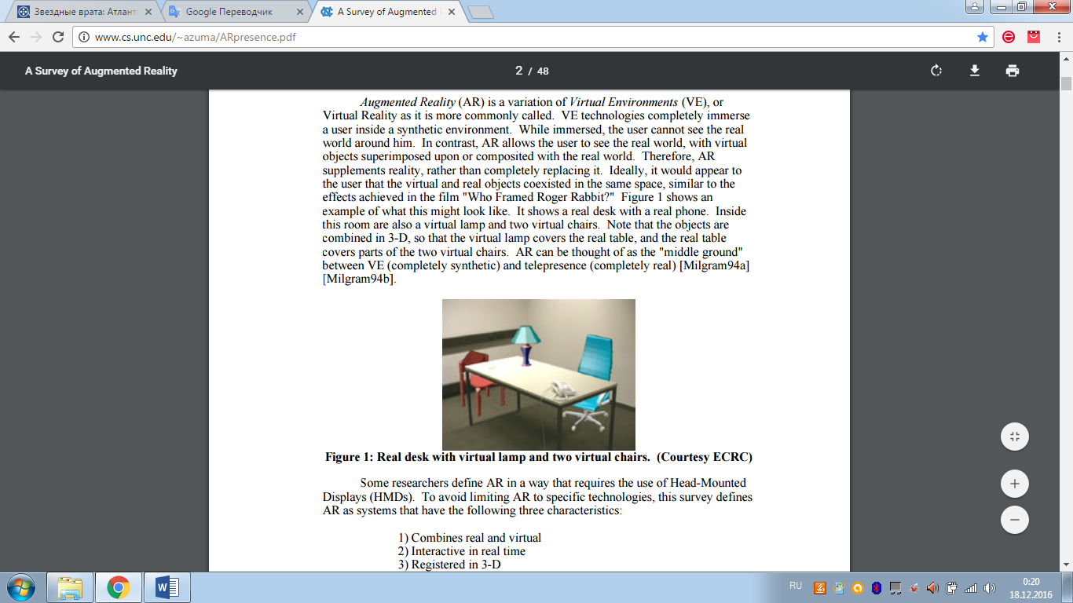

Рисунок 1 – Реальный стол с виртуальной лампой и двумя виртуальными стульями

**1.3 Потенциальные приложения для внедрения сервисов дополненной реальности**

Рассмотрим следующие потенциальные приложения для внедрения сервисов дополненной реальности: медицинская визуализация, техническое обслуживание и ремонт, аннотацию, планирование пути робота, киноиндустрия, навигации и ориентации военных самолётов.

Врачи могли бы использовать дополненные реальности как учебное пособие для хирургии. В режиме реального времени можно собрать 3-D представление данных о пациенте, используя неинвазивные сенсоры, такие как магнитно-резонансная томография, компьютерная томография или ультразвуковое обследование. Это было бы очень полезно во время минимально-инвазивной хирургии, что уменьшило бы травму операции в связи с меньшим количеством надрезов. Проблема минимально инвазивных методов заключается в том, что они снижают способность врача заглянуть внутрь пациента, что делает хирургическое вмешательство более трудным. Технология дополненной реальности может обеспечить представление внутреннего вида без необходимости большого количества надрезов.

Дополненные реальности также могут быть полезны для целей обучения [Kancherla95]. Виртуальные инструкции могут напоминать начинающим хирургам о необходимых шагах, без необходимости смотреть в сторону от пациента, чтобы проконсультироваться с руководством. Виртуальные объекты могут также определить органы [Durlach95]. Некоторые проекты изучают эту область применения. В UNC Chapel Hill, исследовательская группа провела пробные сканирования утроба беременной женщины с датчиком ультразвука, создавая 3-D представление плода внутри утробы. Результат представлен на рисунке 2.

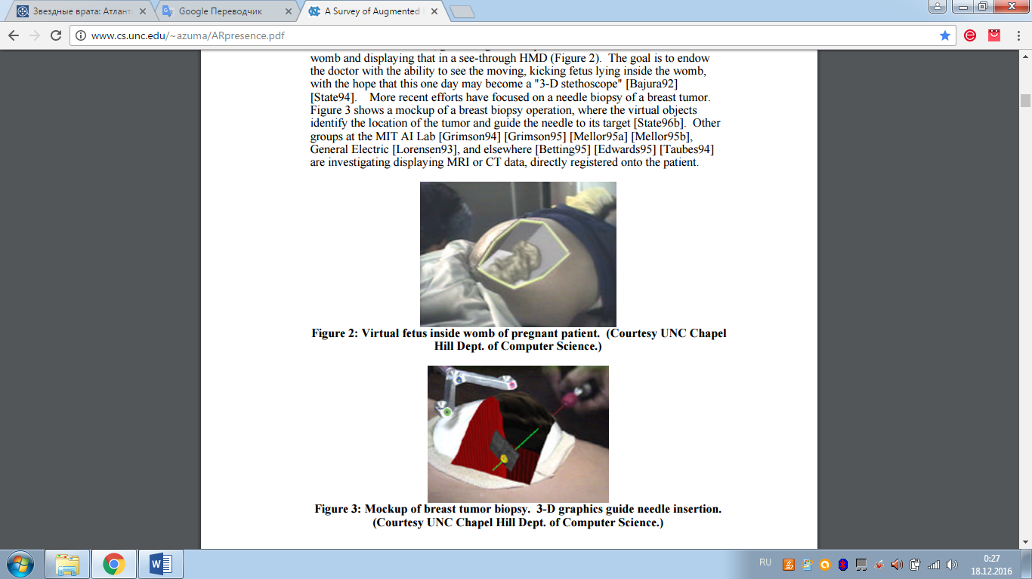

Рисунок 2 – Виртуальный плод в утробе беременной пациентки

Другой категорией приложений с использованием сервисов дополненной реальности является монтаж, техническое обслуживание, и ремонт сложного оборудования. Инструкции могут быть легче для понимания, если бы они будут представлять собой 3-D рисунки, наложенные на реальное оборудование, показывать шаг за шагом пункты, которые необходимо сделать. Эти наложенные 3-D рисунки могут быть анимированы, что улучшит понимание того, что нужно сделать.

Так же дополненные реальности могут быть использованы для аннотирования объектов и сред с различной информацией. Эти аннотации могут быть заметками, закрепленными за конкретными объектами. На рисунке 3 показано окно с дополненной реальностью, в которой на студента наложена заметка про студента. Он носит устройство слежения, поэтому компьютер знает его местонахождение. По мере того, как ученик движется, метка следует за его расположением, предоставляя пользователю дополненную реальность с напоминанием о том, о чём нужно поговорить со студентом.

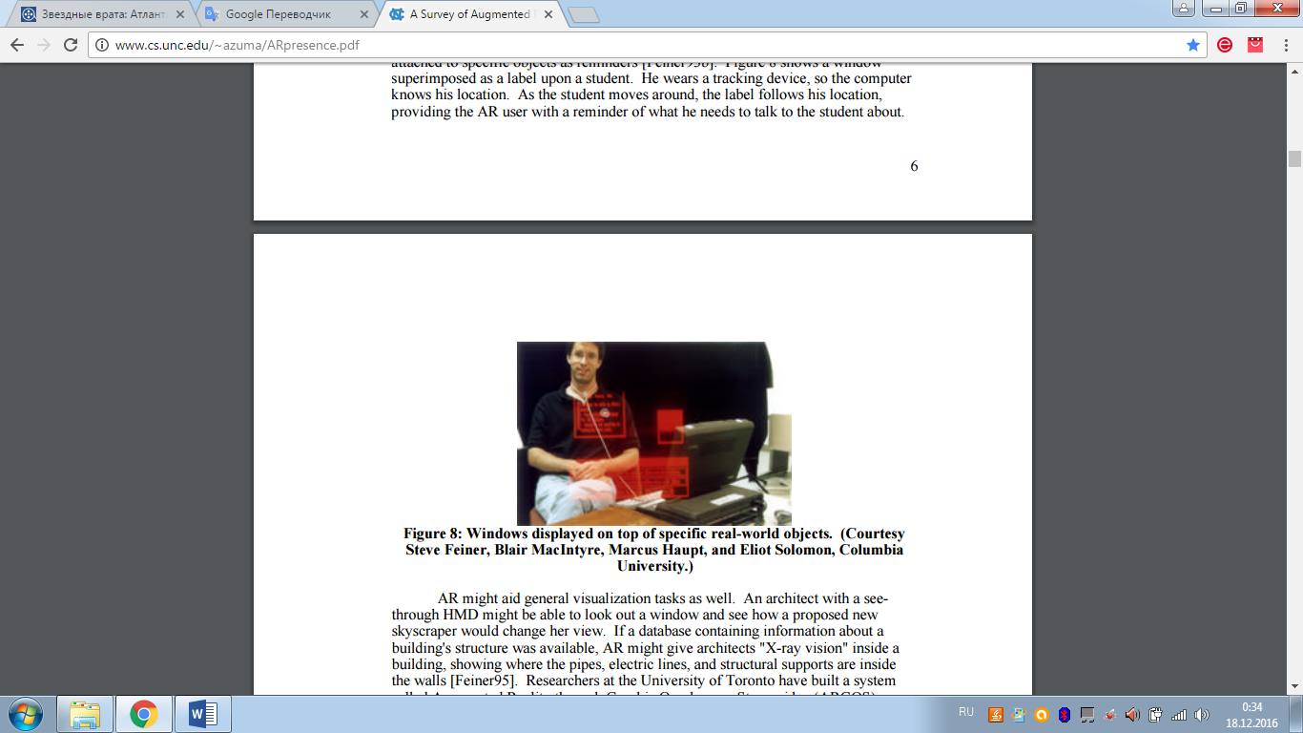

Рисунок 3 – Дополненная реальность с аннотациями

Перемещение робота часто является трудной задачей. Особенно, когда робот находится далеко, и при этом имеются длительные задержки в линии связи. В связи с этим обстоятельством, вместо того, чтобы управлять роботом напрямую, может быть предпочтительным контролировать виртуальную версию робота. Пользователь сможет определять действия робота путем манипулирования локальной виртуальной версии в режиме реального времени. Результаты непосредственно отобразятся 3-D отображении реального расположения вещей. После того, как план проверяется и определяется, пользователь сообщает реальному роботу команду для выполнения указанного перемещения. Это позволит избежать пилот-индуцированных колебаний, вызванных длительными задержками.

Так же сервисы дополненной реальности могут быть внедрены в приложения киноиндустрии. Допустим, актеры стоят перед большим синим холстом, в то время как камера движется и записывает сцену. Поскольку местоположение камеры отслеживается, и движения актера происходят согласно сценарию, можно в цифровом виде совместить актера в 3-D и виртуальный фон. Например, актер может показаться стоящим внутри большого виртуального кольца, где передняя часть кольца покрывает актера, в то время как задняя часть кольца покрыта актером. Киноиндустрия рассматривает это как способ снижения издержек производства: создание и хранение виртуальных декораций дешевле, чем постоянно строить и разбирать декорации с нуля.

В течение многих лет, в военных самолетах и вертолетах использовали дисплеи для головы для наложения векторной графики для пилотов реального мира. Помимо обеспечения базовой навигации и полетной информации, эта графика иногда регистрируется с целью предоставления возможности прицелиться оружием самолета. Например, турель боевого вертолета может быть подчинена HMS пилота. Будущие поколения боевых самолетов будут разработаны с системой HMD, встроенной в шлем пилота [Wanstall89].

**2 РАЗРАБОТКА СЕРВИСОВ ДОПОЛНЕННОЙ РЕАЛЬНОСТИ**

**2.1 Способы построения дополненной реальности**

**2.2 Основные проблемы и ошибки при построении дополненных реальностей**

В настоящее время одной из самых основных проблем приложений дополненной реальности является проблема регистрации. Объекты в реальных и виртуальных мирах должны быть выровнены по отношению друг к другу, и создавать иллюзию того, что эти два мира сосуществуют вместе. Многие приложения требуют точной регистрации. Например, во время применения иглы для биопсии. Если виртуальный объект находится не там, где реальная опухоль, хирург пропустит опухоль и биопсия не будет выполнена. Без точной регистрации, дополненная реальность не будет принята для многих приложений.

Какая угловая точность необходима для хорошей регистрации в дополненной реальности? Простая демонстрация покажет порядок величины требуемого. Выньте монетку и держите его на расстоянии вытянутой руки, так что она выглядит как круг. Диаметр монетку охватывает примерно от 1,2 до 2,0 градусов дуги, в зависимости от длины руки. Для сравнения, ширина полной Луны составляет около 0,5 градусов дуги! Теперь представьте себе виртуальный объект накладывается на реальный объект, но компенсировалось диаметра полной Луны. Такое различие было бы легко обнаружить. Таким образом, угловая точность требуется небольшая часть градуса. Нижний предел ограничен разрешающей способностью самого человеческого глаза. Центральная часть сетчатки называется ямку, которая имеет самую высокую плотность цвета обнаружения конусов, около 120 на градус дуги, соответствующие интервалом полминуты дуги [Jain89].

Четырьмя основными источниками статических ошибок являются:

1) Оптические искажения.

2) Ошибки в системе слежения.

3) Механические перекосы.

4) Неверные параметры просмотра (например, область видения, положение и ориентация поля зрения глаза, межзрачковое расстояние).

Рассмотрим каждый из этих источников более подробно.

Оптические искажения существуют в большинстве систем камеры и объектива, как в камерах, которые записывают реальную среду и в оптике, используемой для отображения. Из-за искажения, как правило являющегося функцией радиального расстояния от оптической оси, широкое поле зрения дисплеи могут быть особенно уязвимы для этой ошибки. Недалеко от центра поля-обзора, изображения относительно неискаженной, но далеко от центра, искажение изображения может быть большим. Например, прямые линии могут появиться изогнута. В прозрачном HMD с узким полем-обзора дисплеи, оптические сумматоры добавить практически без искажений, поэтому вид пользователя реального мира не деформирован. Однако, оптика для фокусировки и увеличивать графические изображения с мониторов можно ввести искажения. Это отображение искаженных виртуальных образов на вершине неискаженной зрения реального мира вызывает статические ошибки регистрации. Камеры и дисплеи могут также иметь нелинейные искажения, которые вызывают ошибки [Deering92].

**ЗАКЛЮЧЕНИЕ**

В результате проделанной работы были изучены сервисы дополненной реальности. А именно: изучить то, чем является дополненная реальность.

В настоящей работе рассмотрены приложения, в которые могут быть внедрены сервисы дополненной реальности. В частности, приложения медицинской визуализации, технического обслуживания и ремонта, аннотации, планирования пути робота, киноиндустрии, навигации и ориентации военных самолётов.

Изучены основные принципы построения системы дополненной реальности.

Рассмотрены основные проблемы и ошибки при построении дополненных реальностей.

В дальнейшем планируется написание программы, представляющей собой сервис дополненной реальности.

**СПИСОК ИСПОЛЬЗОВАННЫХ ИСТОЧНИКОВ**

1. Chen B. If You’re not seeing data, You're not seeing [Электронный ресурс] // Wired. 2009. URL: https://www.wired.com/2009/08/augmented-reality/#more-22882 (дата обращения 16.10.2016).
2. Azuma R. A Survey of Augmented Reality / R. Azuma. – Malibu, 1997. – С. 355-385.

**ПРИЛОЖЕНИЕ А**

**ТЕКСТ ПРОГРАММЫ МОБИЛЬНОГО ПРИЛОЖЕНИЯ**